金門縣107年世界環境日-隨時做環保，生活有「垃」趣活動計畫書
一、活動目的
燕南山資源回收物展示館原為空軍雷達站，由金城鎮公所完成撥用，將原本軍事建築物於廢棄後，活化再利用為資源回收物展示館，館內有多種整修完畢之傢具、手工藝品等固定展示於館內，為資源回收再利用與舊建築再利用案例樹立典範。藉由本次活動響應世界環境日，可以使民眾瞭解資源回收的重要性，加上金門境內無垃圾焚化廠，垃圾掩埋場也逐漸飽和，建立並落實正確的資源回收觀念，提升民眾關心生活環境各項議題能力，及提升個人解決環境議題的行動力。
二、辦理單位
(一)主辦單位：金門縣環境保護局
(二)協辦單位：金城鎮公所
(三)承辦單位：長慧環境科技有限公司
三、活動日期
第一梯次：107年06月02日(六)上午08：00-12：00(親子)
第二梯次：107年06月06日(三)下午13：30-17：30(國小高年級學生)
每梯次以20人為限。
四、活動地點
金城鎮燕南山資源回收物展示館
五、參加對象
國小高年級學生以及全體縣民
六、報名方式
請至「環境教育終身學習網」報名，或可至金門縣環保局網站，活動快訊查詢並下載報名表，以E-mail或傳真方式回傳報名表。E-mail:kmepbee@gmail.com.tw；傳真:082-337483。
活動每梯次開放20個名額，所有參加者均提供4小時環境教育學習時數。
活動聯絡人：張家瑋 先生 連絡電話：082-337483。
七、活動內容
(一)你我，一秒鐘的改變
介紹資源回收展示館本為軍事建築之過去與現在的功能後，以繪本-「一秒鐘的改變」切入環境保護的議題，藉由故事的呈現，讓學員共同討論、歸納與分享如何保護我們的地球，並且自主發起可為地球做的十件事情，了解你我一秒鐘的改變將為這個地球，帶來不同的樣貌。
(二)資源回收我最行
從金門沒有垃圾處理場必須委託台灣本島代為處理垃圾的新聞事件省思，覺察垃圾造成的問題，並了解目前垃圾的處理過程。進而學習垃圾分類的方法，並能夠實際落實於生活中。
(三)「垃」再出發
在認識展示館的角色與功能後，請學員參觀並列舉展示館內製成手工藝品的素材是哪些回收物品，了解回收物處理的過程，進而認識循環經濟的概念，再推展綠色消費的活動。並以快問快答的方法進行資源回收相關知識的檢核，藉由遊戲檢視學員對於資源回收主題學習的成果。
(四)隨手環保，環境永續
由講師帶領介紹學員如何運用不同的回收素材創作一個不一樣的作品，由講師先做基本作法的介紹並給予步驟說明後，再由學員組合出屬於自己獨一無二的作品，並請學員分享自己的作品，說明使用的素材及設計理念。
八、活動流程
(一)第一梯次6月2日(六) 對象：親子
活動時間 | 主題 | 演講者
08：00-08：25 | 活動報到 | 長慧環境科技公司
08：25-08：30 | 長官致詞 | 環保局
08：30-09：20 | 你我，一秒鐘的改變 | 金城鎮公所  陳俔 講師
09：20-10：10 | 資源回收我最行
10：10-10：20 | 休息時間 | —
10：20-11：10 | 「垃」再出發 | 金城鎮公所  陳俔 講師
11：10-12：00 | 隨手環保，環境永續
12：00 | 賦歸 | —
(二)第二梯次6月6日(三) 對象：國小高年級學生
活動時間 | 主題 | 演講者
13：30-13：55 | 活動報到 | 長慧環境科技公司
13：55-14：00 | 長官致詞 | 環保局
14：00-14：50 | 你我，一秒鐘的改變 | 金湖國小  王紫芳 老師
14：50-15：40 | 資源回收我最行
15：40-15：50 | 休息時間 | —
15：50-16：40 | 「垃」再出發 | 金湖國小  王紫芳 老師
16：40-17：30 | 隨手環保，環境永續
17：30 | 賦歸 | —
九、預期成效
藉由實地的課程實作與演練，讓環境教育不只是學習知識，更能從過程中培養愛護環境的素養，增進行動力，進而引發其重視資源回收的重要性，同時達到落實資源分類回收與垃圾減量的目標，還可以用來教育一下代要知福惜福，讓愛地球不再是一個口號更產生無限可能。
十、集合報到位置圖示
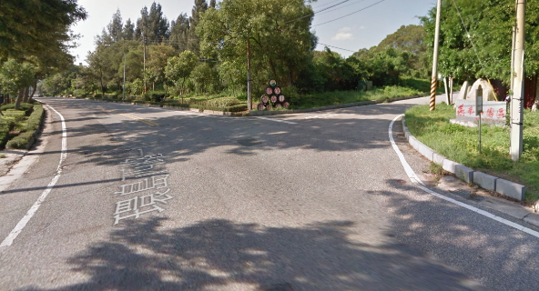
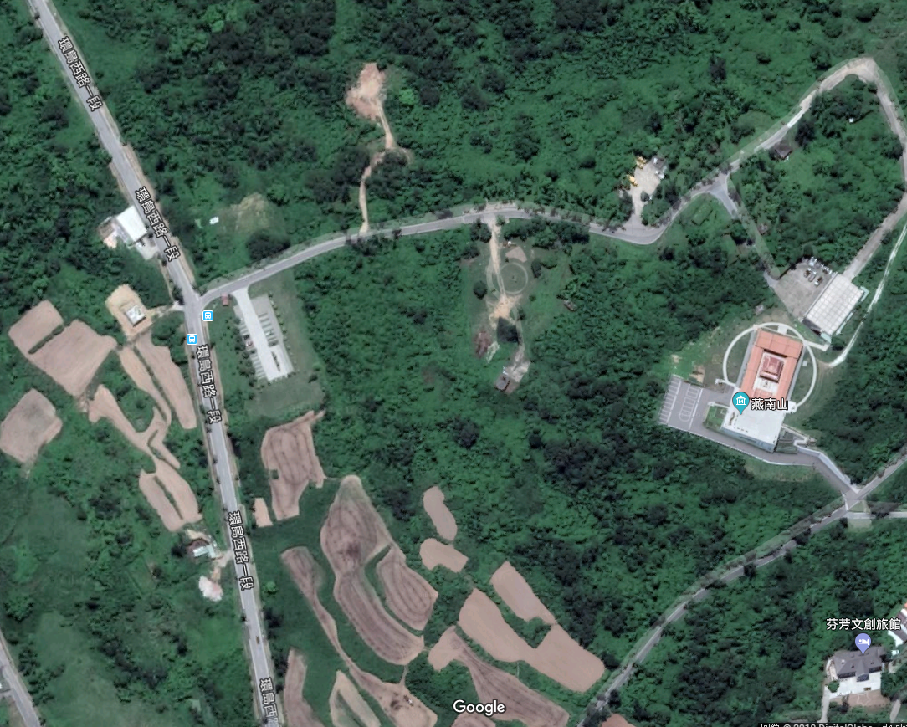
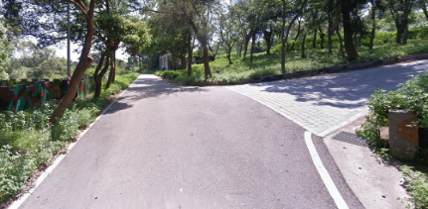

看到環保燕南山產品展示牌轉彎
資收物館
集合地點

往金城
往珠山

姓名 | 服務單位 | 身分證字號 | 連絡電話 | E-mail | 飲食習慣 | 報名梯次 | 備註
 |  |  |  |  | □葷 □素 | □第一梯次  □第二梯次
 |  |  |  |  | □葷 □素 | □第一梯次  □第二梯次
 |  |  |  |  | □葷 □素 | □第一梯次  □第二梯次
 |  |  |  |  | □葷 □素 | □第一梯次  □第二梯次
 |  |  |  |  | □葷 □素 | □第一梯次  □第二梯次
世界環境日-隨時做環保，生活有「垃」趣活動報名表
- 如需環境教育時數，請填寫服務單位及身分證字號。每梯次開放20位名額，報名額滿為止。
- 報名方式
傳真報名：傳真至 (082)337483 (傳真後請來電確認)
信箱報名：E-mail至 kmepbee@gmail.com
- 活動地點：金城鎮燕南山資源回收物展示館
- 活動時間： 第一梯次6月2日(星期六) 08:00-08:25報到。
第二梯次6月6日(星期三) 13:30-13:55報到。
- 聯絡資訊：(082)337483 張家瑋 先生
- 注意事項：1.基本資料請務必填寫完整。 2.請攜帶個人環保杯隨時補充水分。 3.如報名後因故無法參與請務必提前來電告知。

